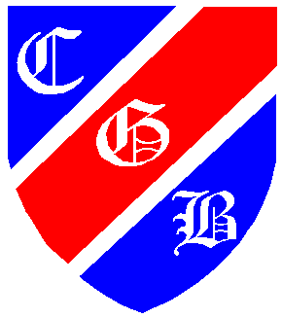  COLEGIO GRAN BRETAÑA  HUALPEN  Unidad Técnico Pedagógico |  |  | Asignatura: Lenguaje y Comunicación
GUIA DE TRABAJO
“Sílaba tónica”
NAME:
DATE: |  | GRADE: 2nd junior A & 2nd junior B

Objetivo: Identificar la sílaba con mayor intensidad de las palabras

Recordemos:
1. Pinta el casillero que indica el número de sílabas de cada dibujo. Observa el ejemplo:
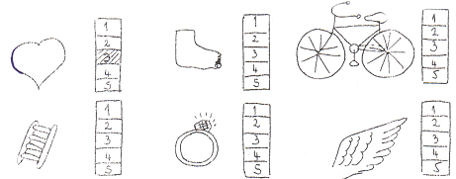

Algo nuevo… LA SÍLABA TÓNICA

El acento es la mayor fuerza de voz con que se pronuncia una sílaba. En una palabra, la sílaba que se pronuncia con mayor fuerza se llama sílaba tónica, las demás se llaman átonas. Ejemplos:

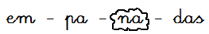
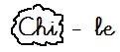
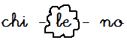

La sílaba encerrada es la tónica y las otras dos son las sílabas átonas.

Algunas palabras llevan sobre la vocal de la sílaba tónica una rayita llamada tilde. Ejemplo:
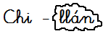

Actividad: Separa y encierra en una nube la sílaba tónica. Ejemplo:

Mote: ___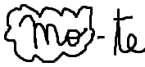____________ leyenda: __________________________

Condorito: ______________________ Coné: ____________________________

Mapuches: ______________________ antepasados: ______________________

chilenidad: ______________________ típicos: ___________________________

Bitácora de Aprendizaje

¿Qué aprendimos hoy? …………………………………………………………………………………………….

¿Qué fue lo que más me gustó?...............................................................................................................

